“Priority” Category Partitioning Testing Tool

OOPT stage 1000

Plan & Elaboration

Project Team

T4

Date

2017-03-25

Index

Activity 1001. Define Draft Plan

Activity 1002. Create Preliminary Investigation Report

Activity 1003. Define Requirements

Activity 1004. Record Terms in Glossary

Activity 1005. Implement Prototype

Activity 1006. Define Draft System Architecture

Activity 1007. Define Business Use Case

Activity 1008. Define Business Concept Model

Activity 1009. Define System Test Case

Activity 1010. Refine Plan

Activity 1001. Define Draft Plan

1. Motivation
2. Project Objectives
3. Project Scope
4. Functional Requirements
5. Non-Functional Requirements
6. Resource Estimation
7. Other Information

Activity 1002. Create Preliminary Investigation Report

1. Alternative Solutions
2. Project Justification (Business Demands)
3. Risk Management
4. Risk Reduction Plan
5. Market Analysis
6. Managerial Issue

Activity 1003. Define Requirements

1. Functional Requirements
2. System Functions
3. Performance Requirements
4. Operation Environment
5. Development Environment
6. Interface Requirements
7. Other Requirements

Activity 1004. Record Terms in Glossary

Activity 1005. Implement Prototype

Activity 1006. Define Draft System Architecture

Activity 1007. Define Business Use Case

1. Define System Boundary

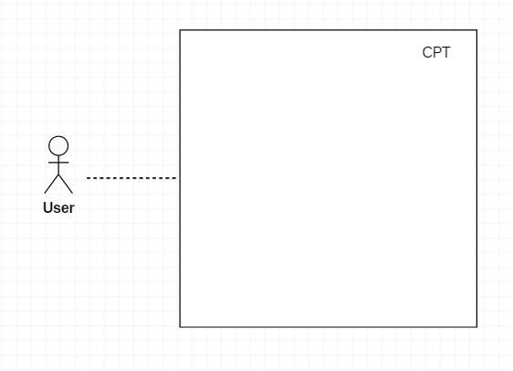

1. Identify and Describe Actors

* User: CPT test case를 만들기 위해 시스템과 상호작용하는 actor

1. Identify Use Cases

3.1 Actor-Based

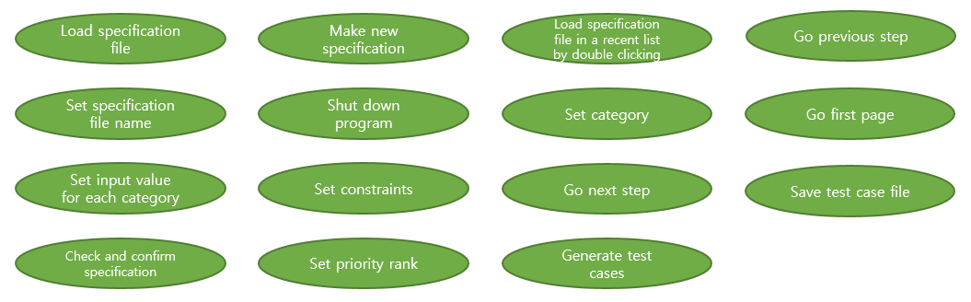

3.2 Event-Based

1. Allocate System Functions into related Use Cases and Categorize Use Cases

|  |  |  |  |
| --- | --- | --- | --- |
| **Reference No.** | **Function** | **Use case Number** | **Category** |
| R.1.1 | NewSpecification | 2 | Primary |
| R.1.2 | LoadSpecification | 1 | Primary |
| R.1.3 | RecentSpecipication | 3 | Primary |
| R.1.4 | Quit | 6 | Primary |
| R.2.1 | SetFileName | 5 | Primary |
| R.3.1 | AddCategory | 7 | Primary |
| R.3.2 | DeleteCategory | 7 | Primary |
| R.4.1 | AddInputValue | 9 | Primary |
| R.4.2 | DeleteInputValue | 9 | Primary |
| R.5.1 | AddProperty | 10 | Primary |
| R.5.2 | DeleteProperty | 10 | Primary |
| R 6.1 | AddIfProperty | 10 | Primary |
| R 6.2 | DeleteIfProperty | 10 | Primary |
| R.7.1 | AddErrorSingle | 10 | Primary |
| R.7.2 | DeleteErrorSingle | 10 | Primary |
| R.8 | SetPriority | 14 | Primary |
| R.9 | ShowAllSpecification | 13 | Primary |
| R.10.1 | GoPrevStep | 4 | Primary |
| R.10.2 | GoNextStep | 11 | Primary |
| R.10.3 | GoFinish | 13 | Primary |
| R.11.1 | ExtractTestCase | 15 | Primary |
| R.11.2 | SaveTestCase | 12 | Primary |
| R.12.1 | MakeTestCaseFile | 13 | Primary |
| R.12.2 | GoInitialPage | 8 | Primary |
| R.13 | FileIO | 15 | Primary |

1. Draw a Use Case Diagram

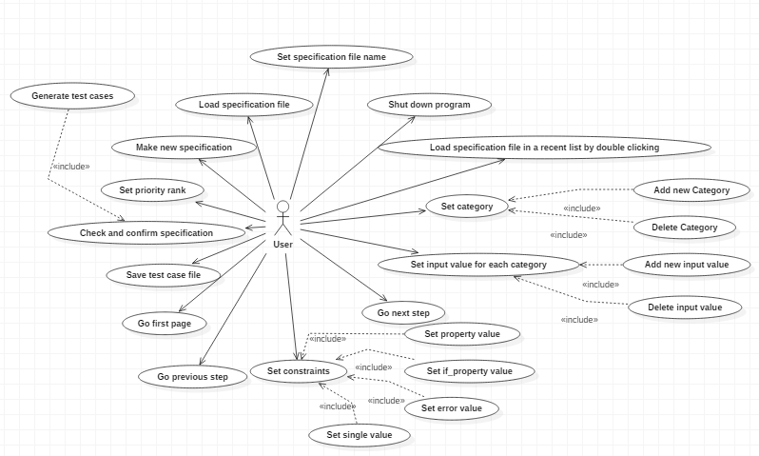

1. Describe Use Cases

Use case Number - 1

|  |  |
| --- | --- |
| Use case | Load specification file |
| Actors | Users |
| Description | * 이미 작성했던 specification중 저장한 파일을 불러온다. * 초기화면에서 버튼을 클릭하는 use case이다. * 버튼 클릭 후 파일을 찾기 위한 창으로 넘어간다. |

Use case Number - 2

|  |  |
| --- | --- |
| Use case | Make new specification |
| Actors | Users |
| Description | * Test case generate을 위해 새로운 specification을 작성한다. * 초기화면에서 버튼을 클릭하는 use case이다. * 버튼 클릭 후 저장할 파일 이름을 입력하는 화면으로 넘어간다. |

Use case Number – 3

|  |  |
| --- | --- |
| Use case | Load specification in recent list by double clicking |
| Actors | Users |
| Description | * 초기화면에 있는 recent file list에서 한 항목을 더블 클릭한다. * 더블 클릭 후 파일을 찾기 위한 창으로 넘어간다. |

Use case Number - 4

|  |  |
| --- | --- |
| Use case | Go previous step |
| Actors | Users |
| Description | * Specification을 입력 받는 각각 단계에서 그 전 단계로 넘어간다. |

Use case Number - 5

|  |  |
| --- | --- |
| Use case | Set specification file name |
| Actors | Users |
| Description | * Specification을 입력하기 전 서로 다른 specification들을 식별하기 위한 이름을 지정한다. * 지정된 이름은 저장할 파일과 recent file list에 사용된다. |

Use case Number - 6

|  |  |
| --- | --- |
| Use case | Shut down program |
| Actors | Users |
| Description | * 프로그램을 종료한다. * 초기화면에서 버튼을 클릭하는 use case이다. |

Use case Number - 7

|  |  |
| --- | --- |
| Use case | Set category |
| Actors | Users |
| Description | * Specification의 category들을 입력한다. * 각 category의 이름을 정할 수 있다. * 이미 입력된 category를 지울 수 있다. |

Use case Number - 8

|  |  |
| --- | --- |
| Use case | Go first page |
| Actors | Users |
| Description | * Test case generate이 끝난 후 버튼을 누르는 use case이다, * 버튼을 클릭하면 초기화면으로 넘어간다. |

Use case Number - 9

|  |  |
| --- | --- |
| Use case | Set input value for each category |
| Actors | Users |
| Description | * 작성한 각 category마다 input value값을 넣어준다. * 이미 작성된 input value를 지울 수 있다. |

Use case Number - 10

|  |  |
| --- | --- |
| Use case | Set constraints |
| Actors | Users |
| Description | * 입력한 각 input value마다 constraints를 줄 수 있다. * Property, if_property, single, error를 줄 수 있다. * 각각의 constraints는 단계별로 부여하며 default값을 가진다. |

Use case Number - 11

|  |  |
| --- | --- |
| Use case | Go next step |
| Actors | Users |
| Description | * Specification을 입력하는 각 단계에서 버튼을 누르는 use case이다. * 버튼을 누르면 다음 단계로 넘어가며 입력한 정보를 저장한다. |

Use case Number - 12

|  |  |
| --- | --- |
| Use case | Save test case file |
| Actors | Users |
| Description | * Test case generate이 끝난 후 생성된 test cases를 저장한다. * 저장은 지정된 경로에 엑셀파일의 형태로 이루어진다. |

Use case Number - 13

|  |  |
| --- | --- |
| Use case | Check and confirm specification |
| Actors | Users |
| Description | * 입력한 전체 specification을 볼 수 있다. * 보여지는 specification을 checking하고 문제가 있으면 입력단계로 돌아갈 수 있다. * Confirm을 하는 경우 test case generate이 수행된다. |

Use case Number - 14

|  |  |
| --- | --- |
| Use case | Set priority rank |
| Actors | Users |
| Description | * 입력된 input value들에게 사용자가 priority(중요도)를 부여한다. * 입력할 수 있는 priority(중요도)는 총 5단계로 정해진다. |

Use case Number - 15

|  |  |
| --- | --- |
| Use case | Generate test case |
| Actors | Users |
| Description | * Specification이 confirm되면 test case generate이 시작된다. * 입력된 specification을 통해 test case를 만들고 그 총 개수를 화면을 통해 사용자에게 알려준다. * 사용자는 생성된 test cases의 수를 보고 generate이 잘 되었는지 판단할 수 있다. |

1. Rank Use Cases

|  |  |  |
| --- | --- | --- |
| **Rank** | **Use case Number & Names** | **Category** |
| High | 2. Make new specification | Primary |
| High | 1. Load specification file | Primary |
| High | 3. Load specification in recent list by double clicking | Primary |
| High | 6. Shut down program | Primary |
| High | 5. Set specification file name | Primary |
| High | 7. Set category | Primary |
| High | 7. Set category | Primary |
| High | 9. Set input value for each category | Primary |
| High | 9. Set input value for each category | Primary |
| High | 10. Set constraints | Primary |
| High | 10. Set constraints | Primary |
| High | 10. Set constraints | Primary |
| High | 10. Set constraints | Primary |
| High | 10. Set constraints | Primary |
| High | 10. Set constraints | Primary |
| High | 14. Set priority rank | Primary |
| High | 13. Check and confirm specification | Primary |
| High | 4. Go previous step | Primary |
| High | 11. Go next step | Primary |
| High | 13. Check and confirm specification | Primary |
| High | 15. Generate test case | Primary |
| High | 12. Save test case file | Primary |
| High | 13. Check and confirm specification | Primary |
| High | 8. Go first page | Primary |
| High | 15. Generate test case | Primary |

Activity 1008. Define Business Concept Model

Activity 1009. Define System Test Case

Activity 1010. Refine Plan

1. Project Scope
2. Project Objectives
3. Functional Requirements
4. Performance Requirements
5. Operating Environment
6. User Interface Requirements
7. Other Requirements
8. Resources
   1. Human Efforts (M/M)
   2. Human Resources
   3. Duration
   4. Budget
9. Scheduling